**Лабораторная работа № 1.**

**Использование приёмов работы с файловой системой NTFS. Назначение разрешений доступа к файлам и папкам.**

1. Постановка задачи

Научиться устанавливать разрешения NTFS для файлов и для папок для отдельных пользователей и групп в операционной системы Windows (ХР,7,8), а также устранять проблемы доступа к ресурсам.

Результаты выполненной работы

**Задание 1.** *Открыть Sun Virtual Box.*

**Задание 2.** *Загрузить виртуальную машину Windows (XP или 7,8) и создать новую учетную запись ufit (с правами администратора).*

**Задание 3.** *Загрузить виртуальную машину Windows с учетной записью ufit.*

**Задание 4.** *Определение разрешений NTFS по умолчанию для только что созданной папки.*

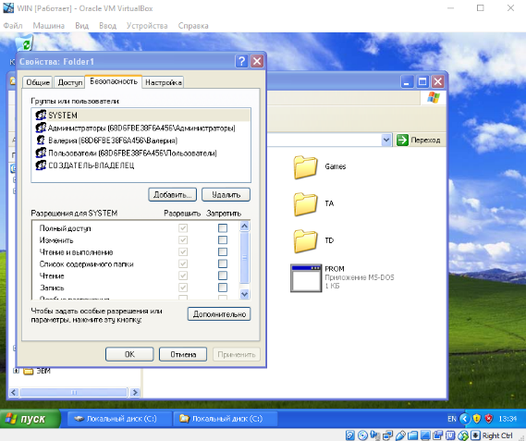

**Задание 5.** *Создать новую учетную запись* ***ufit-1****(ограниченную учетную запись)*.

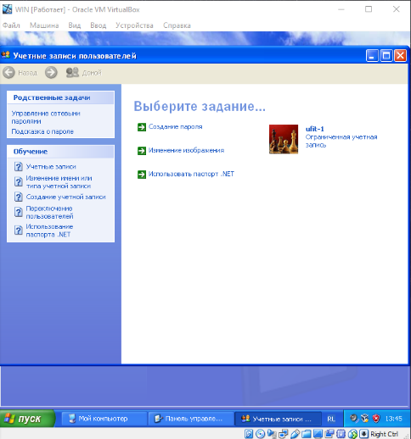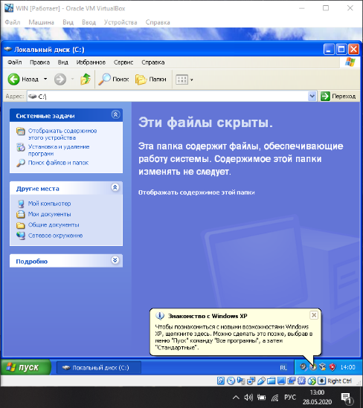

**Задание 6.** *Войти в систему с учетной записью* ***ufit-1****. Запустить* ***Проводник,*** *войти в папку* ***C:\FoIder1****. Создать два текстовых документа, присвоив им имена file* ***1*** *и file* ***2***

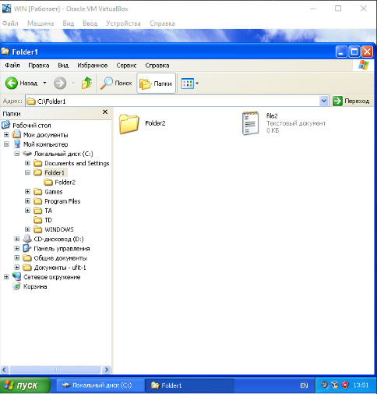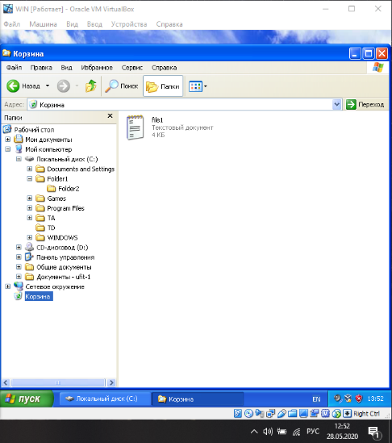

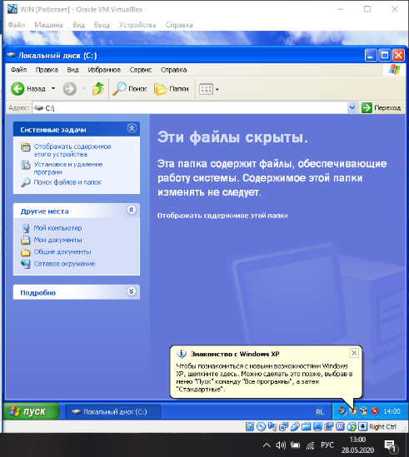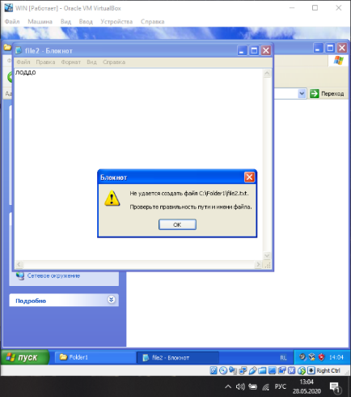

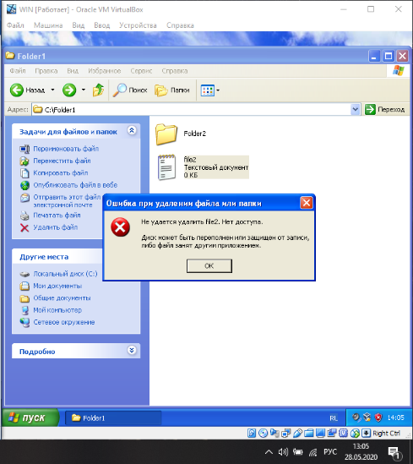

В настоящее время ваша регистрационная запись - **ufit-2.** Можете ли вы изменить разрешения, установленные для пользователя, пока вы под­ключены как **ufit-2?** Почему? Завершить сеанс.

Нет, так как эта учетная запись создана с огранниченными возможностями и в этой утной записи нельзя изменять файлы, созданные другими пользователями, можно менять только свои записи.

**Задание 7.** *Установить разрешения NTFS для папки C****:\Folder1.****:*

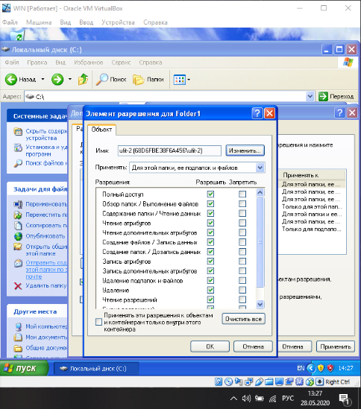

После этого доступ ufit-2 к изменению папки открыт и этот пользователь может менять все в Folder1 и Folder2.

**Задание 8.** *Проверить, как разрешения NTFS наследуются в иерархии папок.*

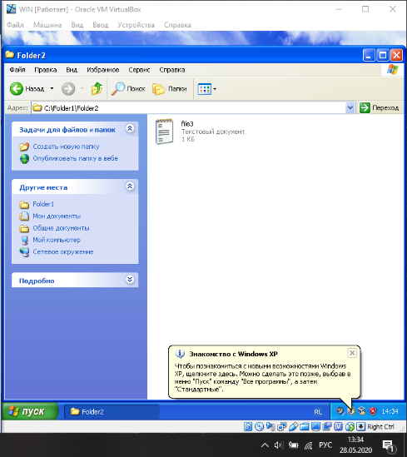

**Задание** **9.** *Изучить результаты смены владельца файла.*

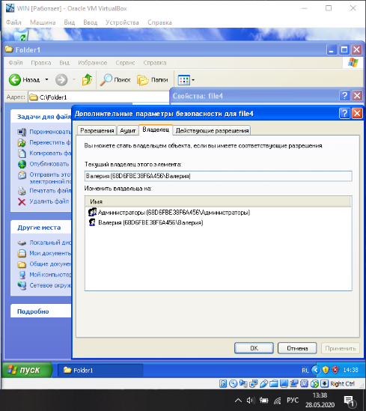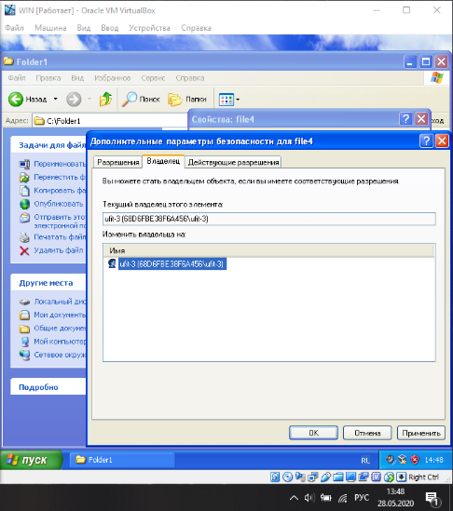

**Задание** **10.** *Изучить изменение разрешений и прав владельца при копирова­нии и перемещении папок.*

*Создание папки при подключении с учетной записью пользователя.*

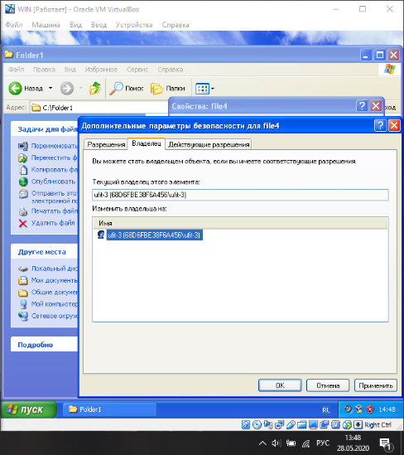

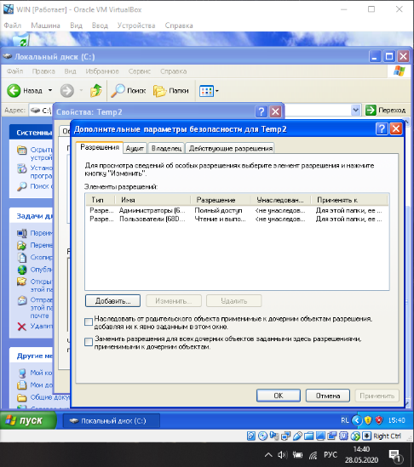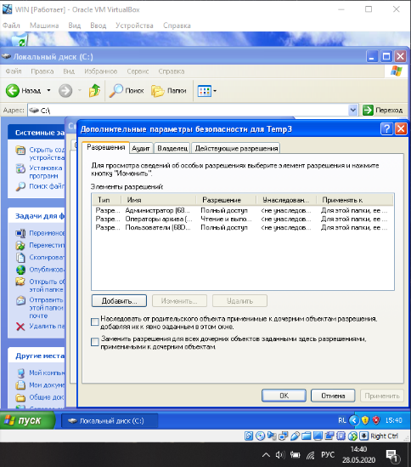

*Копирование папки в другую папку на одном и том же томе NTFS.*

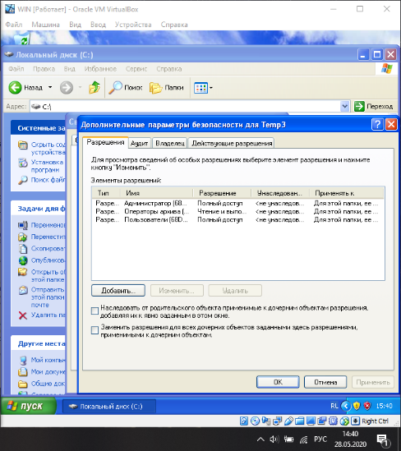

*Перемещение папки на одном и том же томе NTFS.*

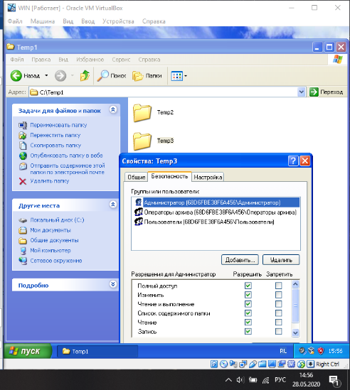

**Задание 11.** *Самостоятельно определить: как предотвратить удаление пользо­вателями, имеющими разрешение* ***Полный доступ*** *к папке, файла в этой папке, для которого установлен запрет на разрешение* ***Полный доступ?***

Нужно: оставить пользователям доступ к файлам и возможность их редактировать но запретить их удалять.